BÁO CÁO THIẾT KẾ VI MẠCH SỐ LỚP CE222.Q21.1
Bài thực hành 2: THIẾT KẾ VÀ MÔ PHỎNG BỘ FULL ADDER CHỈ DÙNG CỔNG NAND (2 INPUT)
Giảng viên hướng dẫn | Tạ Trí Đức |  | Điểm
Họ và tên | Vũ Đại Dương | 23520359

Thiết kế NAND2

Schematic, symbol và mô phỏng pre layout
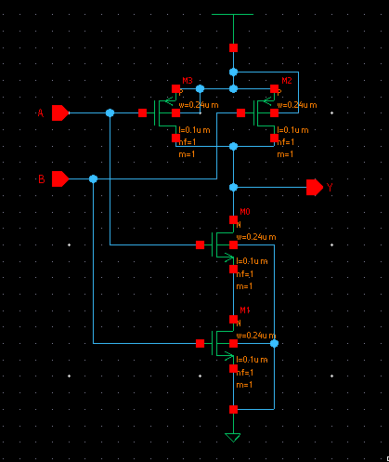
Hình 1: Schematic nand2
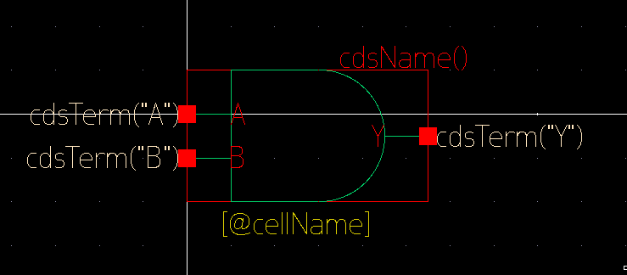
Hình 2: Symbol của nand2
Tạo netlist mô phỏng pre-layout với vdd = 1.8V để thực hiện kiểm tra chức năng của schematic:
.options POST=1 parhier=local

.include '/root/lab1vlsi/PDK/hspice/reference_models.inc'
.param vdd = 1.8
V_GND gnd! 0 0
V_VDD vdd! 0 'vdd'

Va a 0 PULSE('vdd' 0 0 20p 20p 4n 8n)
Vb b 0 PULSE('vdd' 0 0 20p 20p 2n 4n)

m1 net20 b gnd! gnd! N w=0.24u l=0.1u nf=1 m=1 ad=52.8f as=52.8f pd=0.68u ps=0.68u
+ nrd=0.9166666667 nrs=0.9166666667 sa=0.22u sb=0.22u sd=0
m0 y a net20 net20 N w=0.24u l=0.1u nf=1 m=1 ad=52.8f as=52.8f pd=0.68u ps=0.68u
+ nrd=0.9166666667 nrs=0.9166666667 sa=0.22u sb=0.22u sd=0
m3 y a vdd! vdd! P w=0.24u l=0.1u nf=1 m=1 ad=52.8f as=52.8f pd=0.68u ps=0.68u
+ nrd=0.9166666667 nrs=0.9166666667 sa=0.22u sb=0.22u sd=0
m2 y b vdd! vdd! P w=0.24u l=0.1u nf=1 m=1 ad=52.8f as=52.8f pd=0.68u ps=0.68u
+ nrd=0.9166666667 nrs=0.9166666667 sa=0.22u sb=0.22u sd=0

Cload y 0 10f

.tran 0.01n 10n START=0
.probe tran V(a) V(b) V(y)

.meas tran trise_y
+ TRIG v(y) VAL='0.1*vdd' RISE=1 TD=7n
+ TARG v(y) VAL='0.9*vdd' RISE=1 TD=7n

.meas tran tfall_y
+ TRIG v(y) VAL='0.9*vdd' FALL=1 TD=5n
+ TARG v(y) VAL='0.1*vdd' FALL=1 TD=5n

.meas tran tpd_hl
+ TRIG v(b) VAL='0.5*vdd' RISE=1 TD=5n
+ TARG v(y) VAL='0.5*vdd' FALL=1 TD=5n

.meas tran tpd_lh
+ TRIG v(a) VAL='0.5*vdd' FALL=1 TD=7n
+ TARG v(y) VAL='0.5*vdd' RISE=1 TD=7n

.end

Trong file netlist sẽ quét input a và b để tạo xung vuông giống với bảng chân trị, đồng thời thêm một tụ tải ở ngõ ra để phục vụ việc đo timing chuẩn xác
Chạy khảo sát trên HSPICE khảo sát rise time và fall time với các kích thước width và length của pmos và nmos khác nhau ta có được bảng dưới:
Width và length của pmos và nmos  (đơn vị: um) | trise_y  (đơn vị: ps) | tfall_y  (đơn vị: ps) | Chênh lệch  (đơn vị: ps)
pmos w=0.4 l=0.1  nmos w=0.2 l=0.1 | 40 | 110.3 | 70.3
pmos w=0.2 l=0.1  nmos w=0.2 l=0.1 | 74.31ps | 108.1 | 33.79
pmos w=0.22 l=0.1  nmos w=0.22 l=0.1 | 68.43 | 98.80 | 30.37
pmos w=0.24 l=0.1  nmos w=0.24 l=0.1 | 63.13 | 92.59 | 29.46
pmos w=0.36 l=0.1  nmos w=0.36 l=0.1 | 44.21 | 62.37 | 18.16
pmos w=0.48 l=0.1  nmos w=0.48 l=0.1 | 33.89 | 47.88 | 13.99
Bảng 1: Bảng khảo sát rise time và fall time
* Nhận xét:
- Khi tăng width của cả pmos và nmos thì cả T_{rise} và T_{fall} đều giảm dần do điện trở dẫn giảm
- Nếu áp dụng tỉ lệ W_{p} = 2W_{n} thì sẽ gây mất cân bằng giữa rise time và fall time
- Trong tất cả các kịch bản khảo sát thì T_{fall} luôn lớn hơn T_{rise} do mạng pull-down bị suy giảm khả năng dẫn dòng do trở cộng dồn và body effect trên các nmos
Do đó để cân bằng giữa rise time và fall time sẽ có 2 hướng:
- Hướng 1: Tăng W_{n} để tối ưu tốc độ nhưng sẽ tốn diện tích hơn
- Hướng 2: Giảm W_{p} để tối ưu diện tích nhưng mạch sẽ chậm hơn
=> Để cân bằng giữa diện tích và tốc độ mạch nên chọn Width và Length của pmos với nmos đồng thời là W = 0.24um và L = 0.1um
CMOS | Width  (Đơn vị: um) | Length  (Đơn vị: um) | W/L
NMOS | 0.24 | 0.1 | 2.4
PMOS | 0.24 | 0.1 | 2.4

Sau đó dùng custom waveview để hiển thị kết quả chạy mô phỏng:
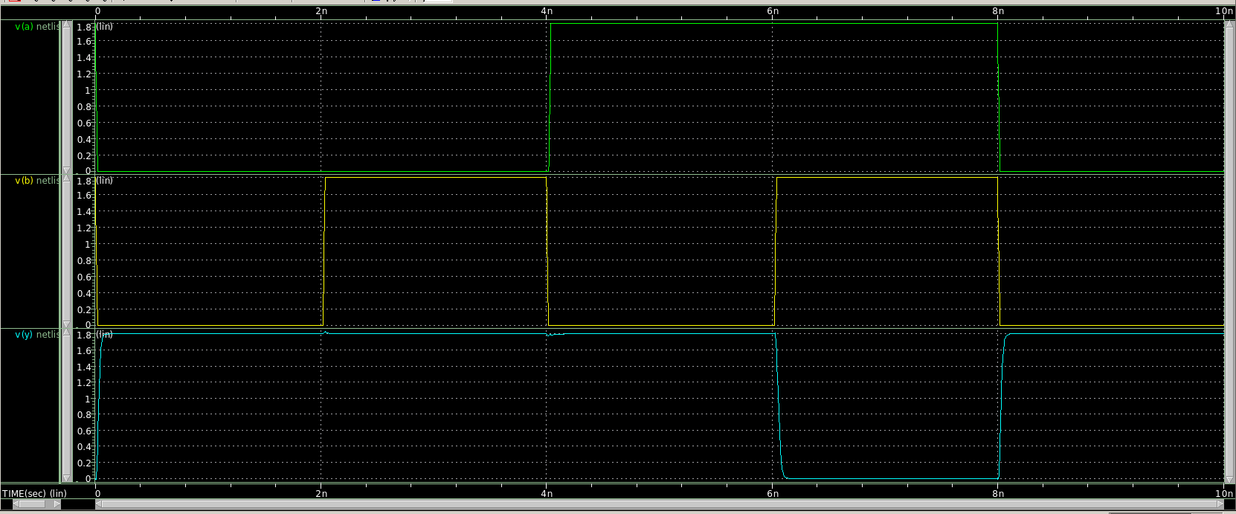
Hình 3: Mô phỏng pre layout cho nand2 với w=0.48um
- Có thể thấy mạch đã chạy đúng function
Bảng kết quả đo pre-layout các thông số rise time, fall time, delay từ input đến output (khi Y xuống gnd và khi Y lên vdd):
trise_y | 63.13ps
tfall_y | 92.59ps
tpd_hl | 47.21ps
tpd_lh | 32.11ps
* Nhận xét:
- Tốc độ tổng thể: Mạch đáp ứng rất tốt với tải thực tế (10fF), các thông số trễ chỉ dao động trong khoảng từ ~30 ps đến ~90 ps, hoàn toàn phù hợp với công nghệ sử dụng.
- Mạch có thời gian xả chậm hơn thời gian nạp (tfall > trise và tpd_hl > tpd_lh).
- Nguyên nhân vật lý: Mạng kéo xuống (Pull-Down) chịu bất lợi do 2 NMOS mắc nối tiếp làm tăng nội trở tương đương, đồng thời NMOS phía trên chịu thêm hiệu ứng thân (Body Effect). Ngược lại, mạng kéo lên (Pull-Up) nạp rất nhanh do 2 PMOS được mắc song song.

Layout và mô phỏng post layout
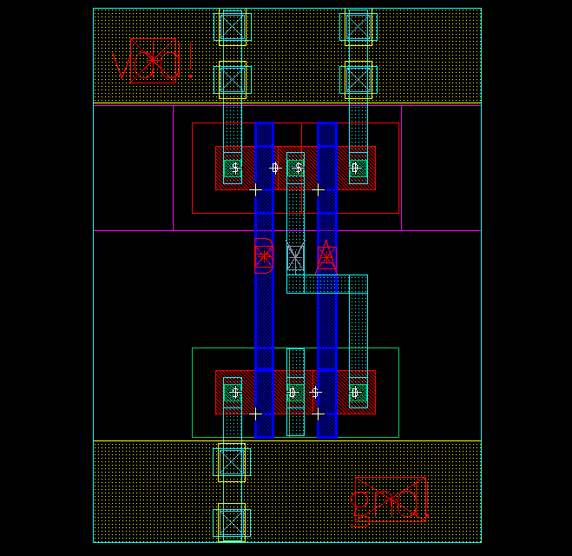
Hình 4: Layout cho nand2
Kiểm tra DRC, LVS, LPE:
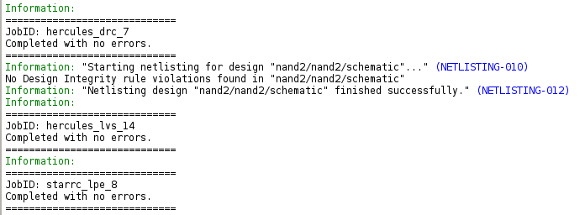
Hình 5: Kết quả chạy DRC, LVS, LPE
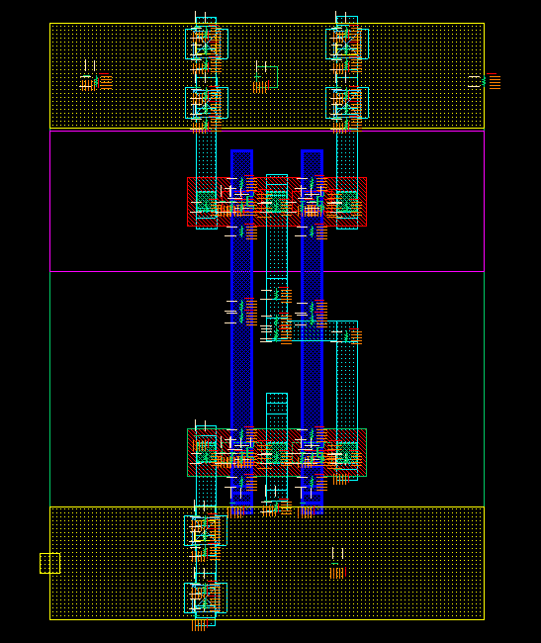
Hình 6: Kết quả chạy LPE
Tạo netlist để mô phỏng post-layout:
.options POST=1 parhier=local

.include '/root/lab1vlsi/PDK/hspice/reference_models.inc'
.include '/root/lab1vlsi/synopsys_custom/nand2.starrc.lpe/nand2.SPF'

.global vdd! gnd!
.param vdd = 1.8

V_GND gnd! 0 0
V_VDD vdd! 0 'vdd'

Va a 0 PULSE('vdd' 0 0 20p 20p 4n 8n)
Vb b 0 PULSE('vdd' 0 0 20p 20p 2n 4n)

X_core a b y nand2

Cload y 0 10f

.tran 0.01n 10n START=0
.probe tran V(a) V(b) V(y)

.meas tran trise_y
+ TRIG v(y) VAL='0.1*vdd' RISE=1 TD=7n
+ TARG v(y) VAL='0.9*vdd' RISE=1 TD=7n

.meas tran tfall_y
+ TRIG v(y) VAL='0.9*vdd' FALL=1 TD=5n
+ TARG v(y) VAL='0.1*vdd' FALL=1 TD=5n

.meas tran tpd_hl
+ TRIG v(b) VAL='0.5*vdd' RISE=1 TD=5n
+ TARG v(y) VAL='0.5*vdd' FALL=1 TD=5n

.meas tran tpd_lh
+ TRIG v(a) VAL='0.5*vdd' FALL=1 TD=7n
+ TARG v(y) VAL='0.5*vdd' RISE=1 TD=7n

.end

Kết quả thu được:
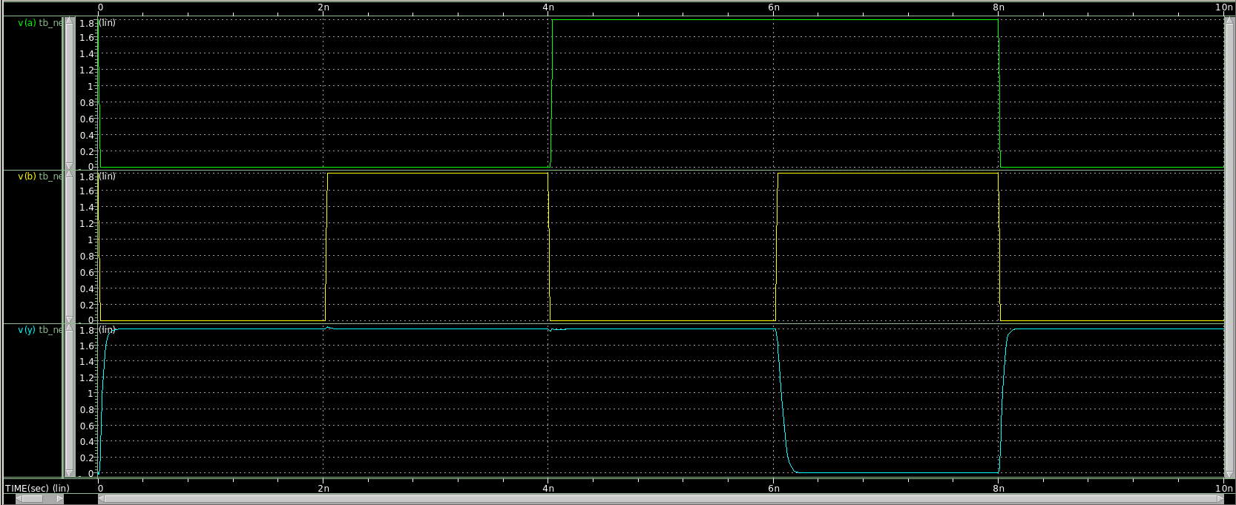
Hình 7: Waveview post layout của nand2
- Có thể thấy mạch đã chạy đúng function
Bảng kết quả đo post-layout các thông số rise time, fall time, delay từ input đến output (khi Y xuống gnd và khi Y lên vdd):
trise_y | 5.694e-11
tfall_y | 9.383e-11
tpd_hl | 4.532e-11
tpd_lh | 2.648e-11
* Nhận xét: Có thể thấy thời gian rise time, fall time và delay giữa input với output đều giảm hơn so với pre-layout là do:
Thông số tại Node Y | Pre-layout (Schematic) | Post-layout (StarRC SPF) | Nhận xét
AD của M0 (NMOS) | 0.0528p | 0.053p | Gần tương đương
AD của M2 (PMOS) | 0.0528p | 0.03p | Giảm mạnh 43%
AD của M3 (PMOS) | 0.0528p | 0.03p | Giảm mạnh 43%
Tổng Diện Tích (Total AD) | 0.1584p (158.4f) | 0.113p (113f) | Layout nhỏ hơn ~28.6%
Tổng Chu Vi (Total PD) | 0.68u + 0.68u + 0.68u = 2.04u | 0.92u + 0.49u + 0.49u = 1.9u | Layout nhỏ hơn ~7%
Bản vẽ ở post layout đã tối ưu hóa diện tích (Area) và chu vi (Perimeter) tốt hơn rất nhiều so với sự ước tính của Schematic dẫn đến tụ ký sinh nội tại giảm mạnh. Điện trở thêm vào từ đường dây (metal) không đủ lớn để bù đắp lại lượng tụ ký sinh khổng lồ được cắt giảm nhờ Shared Diffusion. Hệ quả tất yếu là mạch Layout chạy mượt mà và nhanh hơn

Thiết kế full adder 1-bit

Schematic, symbol và mô phỏng pre-layout
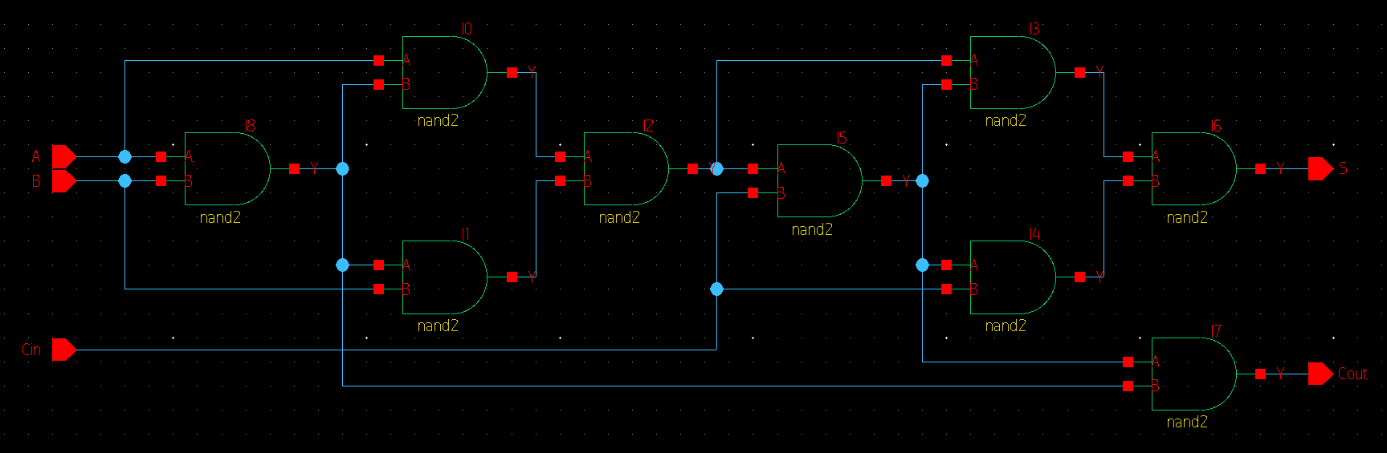
Hình 8: Schematic full adder 1-bit
Ta sử dụng lại mạch nand2 đã được thiết kế ở trên với các thông số CMOS như cũ.
Việc chọn các thông số CMOS như trên sẽ giúp cân bằng độ chênh lệch giữa mạng pull up và pull down.
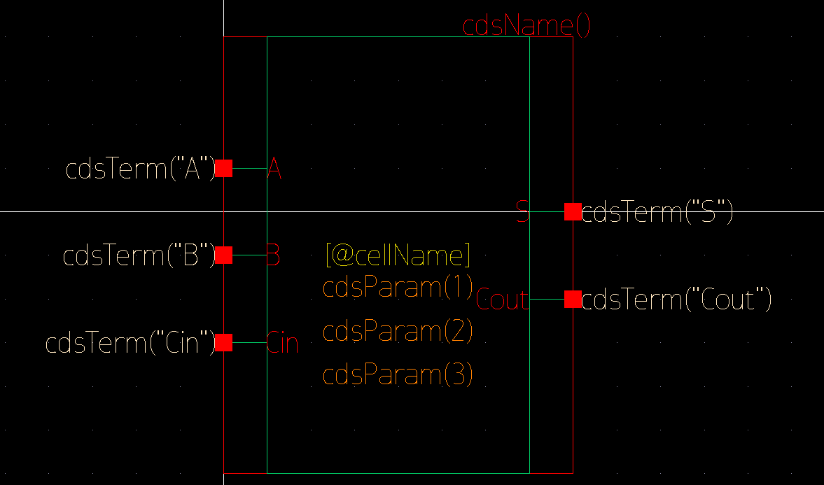
Hình 9: Symbol full adder 1 bit
Ta tiến hành tạo netlist để chạy mô phỏng pre layout cho mạch với vdd = 1.8V để kiểm tra chức năng của mạch như sau:
* HSPICE Netlist cho 1-bit Full Adder (Pre-layout)

.options POST=1 parhier=local

* ==============================================
* 1. KHAI BÁO MODEL TRANSISTOR
* ==============================================
.include '/root/lab1vlsi/PDK/hspice/reference_models.inc'

* ==============================================
* 2. KHAI BÁO NGUỒN VÀ TÍN HIỆU KÍCH (TESTBENCH)
* ==============================================
.GLOBAL gnd! vdd!
.param vdd_val = 1.8

* Nguồn DC nuôi mạch
V_vdd vdd! 0 DC vdd_val
V_gnd gnd! 0 DC 0

* Tạo tín hiệu xung (PULSE) để test toàn bộ 8 tổ hợp (000 đến 111) của A, B, Cin.
* Cấu trúc: PULSE(V_low V_high T_delay T_rise T_fall T_on T_period)
Va a 0 PULSE(vdd_val 0 0 1p 1p 4n 8n)
Vb b 0 PULSE(vdd_val 0 0 1p 1p 2n 4n)
Vcin cin 0 PULSE(vdd_val 0 0 1p 1p 1n 2n)

* ==============================================
* 3. KHAI BÁO SUBCIRCUIT NAND2
* ==============================================
.subckt nand2 a b y
m1 net5 b gnd! gnd! N w=0.24u l=0.1u nf=1 m=1 ad=52.8f as=52.8f pd=0.68u ps=0.68u
+ nrd=0.9166666667 nrs=0.9166666667 sa=0.22u sb=0.22u sd=0
m0 y a net5 gnd! N w=0.24u l=0.1u nf=1 m=1 ad=52.8f as=52.8f pd=0.68u ps=0.68u
+ nrd=0.9166666667 nrs=0.9166666667 sa=0.22u sb=0.22u sd=0
m3 y a vdd! vdd! P w=0.24u l=0.1u nf=1 m=1 ad=52.8f as=52.8f pd=0.68u ps=0.68u
+ nrd=0.9166666667 nrs=0.9166666667 sa=0.22u sb=0.22u sd=0
m2 y b vdd! vdd! P w=0.24u l=0.1u nf=1 m=1 ad=52.8f as=52.8f pd=0.68u ps=0.68u
+ nrd=0.9166666667 nrs=0.9166666667 sa=0.22u sb=0.22u sd=0
.ends nand2

* ==============================================
* 4. MẠCH CHÍNH: KẾT NỐI FULL ADDER
* ==============================================
xi8 a b net36 nand2
xi7 net34 net36 cout nand2
xi6 net32 net33 s nand2
xi5 net35 cin net34 nand2
xi4 net34 cin net33 nand2
xi3 net35 net34 net32 nand2
xi2 net37 net38 net35 nand2
xi1 net36 b net38 nand2
xi0 a net36 net37 nand2

* Gắn tụ tải thực tế (10fF) cho ngõ ra để kết quả delay không bị "ảo"
Cload_s s 0 10f
Cload_cout cout 0 10f

* ==============================================
* 5. THIẾT LẬP LỆNH MÔ PHỎNG (ANALYSIS)
* ==============================================
* Quét mô phỏng từ 0 đến 10ns với bước nhảy 10ps (đủ để xem hết chu kỳ 8ns của chân A)
.tran 10p 10n

* Yêu cầu lưu kết quả các node quan trọng để xem trên ezwave hoặc cscope
.probe v(a) v(b) v(cin) v(s) v(cout)

* ==============================================
* 6. LỆNH ĐO ĐẠC (MEASUREMENTS)
* ==============================================

* Đo Rise Time cho chân S (Tăng từ 10% -> 90% VDD ở sườn lên đầu tiên)
.meas tran trise_s TRIG v(s) VAL='0.1*vdd_val' RISE=1 TARG v(s) VAL='0.9*vdd_val' RISE=1

* Đo Fall Time cho chân S (Giảm từ 90% -> 10% VDD ở sườn xuống đầu tiên)
.meas tran tfall_s TRIG v(s) VAL='0.9*vdd_val' FALL=1 TARG v(s) VAL='0.1*vdd_val' FALL=1

* Đo Rise Time cho chân Cout (Tăng từ 10% -> 90% VDD ở sườn lên đầu tiên)
.meas tran trise_cout TRIG v(cout) VAL='0.1*vdd_val' RISE=1 TARG v(cout) VAL='0.9*vdd_val' RISE=1

* Đo Fall Time cho chân Cout (Giảm từ 90% -> 10% VDD ở sườn xuống đầu tiên)
.meas tran tfall_cout TRIG v(cout) VAL='0.9*vdd_val' FALL=1 TARG v(cout) VAL='0.1*vdd_val' FALL=1

.end
Trong file netlist sẽ quét input a và b để tạo xung vuông giống với bảng chân trị, đồng thời thêm một tụ tải ở ngõ ra để phục vụ việc đo timing chuẩn xác
Kết quả thu được:
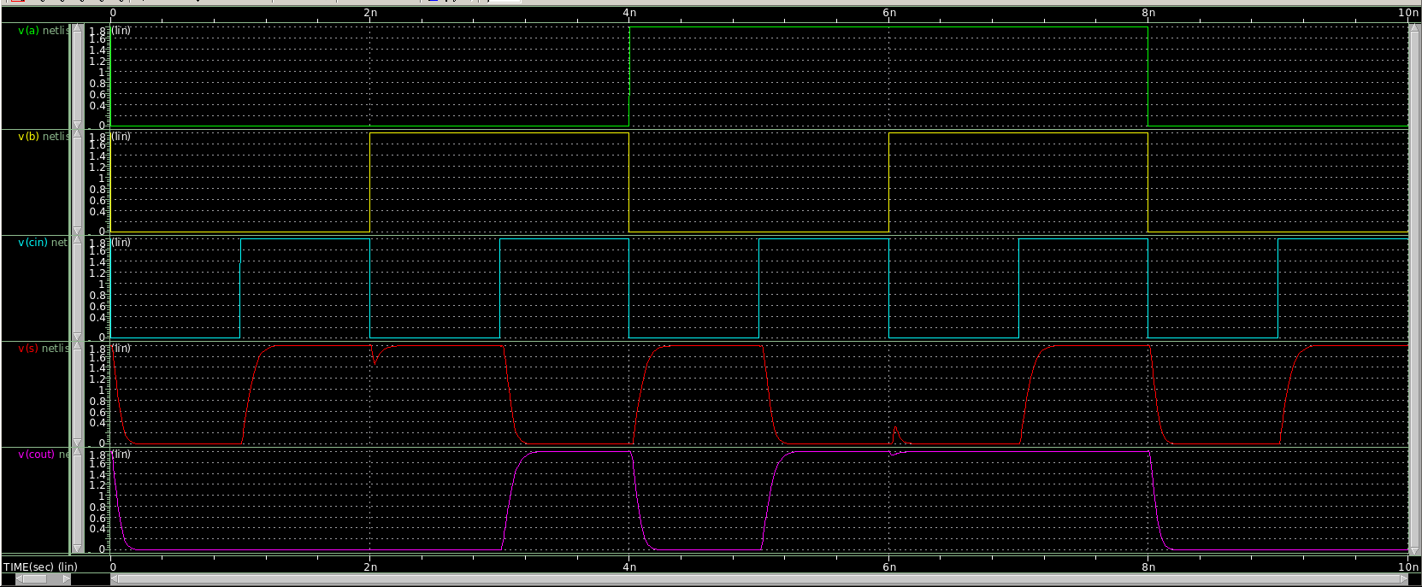
Hình 10: Waveview của full adder 1 bit
- Có thể thấy mạch đã chạy đúng function
Bảng kết quả đo pre-layout các thông số rise time, fall time của 2 tín hiệu output:

trise_s | 132.3ps
tfall_s | 92.17ps
trise_cout | 131.2ps
tfall_cout | 91.94ps

* Nhận xét:
- Sự gia tăng thời gian nạp/xả so với cổng logic cơ bản: Các giá trị Rise/Fall time dao động từ 91.94ps đến 132.3ps, lớn hơn đáng kể so với một cổng NAND2 đơn lẻ. Điều này phản ánh đúng bản chất vật lý của mạch: tín hiệu phải đi qua nhiều tầng logic nối tiếp (multi-stage) và các cổng NAND bên trong mạch phải gánh tải phân nhánh (Fan-out lớn), làm tăng điện dung ký sinh và khiến sườn tín hiệu bị thoải hơn.
- Sự bất đối xứng (trise > tfall): Thời gian nạp (trise $≈$ 132ps) chậm hơn so với thời gian xả (tfall $≈$ 92ps) ở cả hai ngõ ra. Sự chênh lệch này xảy ra do kích thước transistor (Sizing) của mạng PMOS và NMOS trong các cổng NAND2 tầng cuối chưa được tối ưu hoàn toàn để đạt độ đối xứng thời gian khi kéo tải thực tế (10fF), đồng thời chịu ảnh hưởng bởi hiện tượng lệch pha tín hiệu từ các tầng trước.
- Tính đồng đều giữa hai ngõ ra S và Cout: Các thông số trise và tfall giữa chân Tổng (S) và chân Nhớ (Cout) gần như tương đương nhau (chênh lệch chỉ khoảng 1ps). Kết quả này cho thấy cấu trúc Schematic hiện tại tạo ra đặc tính tải và khả năng dẫn dòng khá cân bằng ở tầng xuất tín hiệu cho cả hai ngõ ra.

Layout và mô phỏng post layout
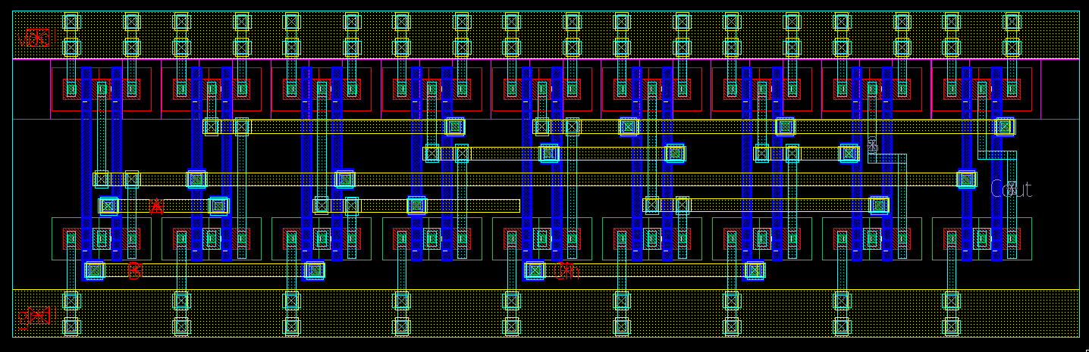
Hình 11: Layout full adder 1 bit
Kiểm tra DRC, LVS, LPE:
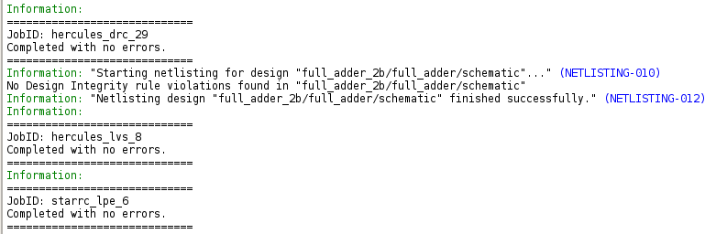
Hình 12: Kết quả DRC, LVS, LPE
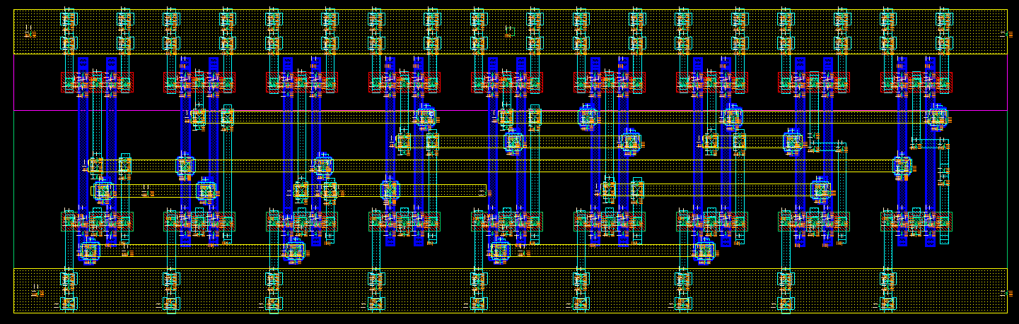
Hình 13: Kết quả LPE của full adder 1 bit
Ta tiến hành tạo netlist để chạy mô phỏng post layout cho mạch với vdd = 1.8V để kiểm tra chức năng của mạch như sau:
* HSPICE Testbench cho 1-bit Full Adder (POST-LAYOUT)

.options POST=1 parhier=local

* ==============================================
* 1. KHAI BÁO THƯ VIỆN VÀ FILE TRÍCH XUẤT KÝ SINH
* ==============================================
* Đường dẫn thư viện công nghệ
.include '/root/lab1vlsi/PDK/hspice/reference_models.inc'

* Đường dẫn file SPF (StarRC Extracted Netlist chứa R, C ký sinh)
.include '/root/lab1vlsi/synopsys_custom/full_adder.starrc.lpe/full_adder.SPF'

* ==============================================
* 2. KHAI BÁO NGUỒN VÀ TÍN HIỆU KÍCH
* ==============================================
.GLOBAL gnd! vdd!
.param vdd_val = 1.8

* Nguồn DC nuôi mạch
V_vdd vdd! 0 DC vdd_val
V_gnd gnd! 0 DC 0

* Tín hiệu kích (Chạy hết 8 tổ hợp từ 000 đến 111)
* Cấu trúc: PULSE(V_low V_high T_delay T_rise T_fall T_on T_period)
Va A 0 PULSE(vdd_val 0 0 1p 1p 4n 8n)
Vb B 0 PULSE(vdd_val 0 0 1p 1p 2n 4n)
Vcin Cin 0 PULSE(vdd_val 0 0 1p 1p 1n 2n)

* ==============================================
* 3. KẾT NỐI KHỐI FULL ADDER POST-LAYOUT
* ==============================================
* Gọi khối Full Adder.
X1 A B Cin Cout S full_adder

* Gắn tụ tải thực tế (10fF) cho các ngõ ra
Cload_s S 0 10f
Cload_cout Cout 0 10f

* ==============================================
* 4. THIẾT LẬP MÔ PHỎNG VÀ ĐO ĐẠC LỆNH .MEAS
* ==============================================
* Quét mô phỏng từ 0 đến 10ns với bước nhảy 10ps
.tran 10p 10n

* Đo Rise Time & Fall Time cho chân S
.meas tran trise_s TRIG v(S) VAL='0.1*vdd_val' RISE=1 TARG v(S) VAL='0.9*vdd_val' RISE=1
.meas tran tfall_s TRIG v(S) VAL='0.9*vdd_val' FALL=1 TARG v(S) VAL='0.1*vdd_val' FALL=1

* Đo Rise Time & Fall Time cho chân Cout
.meas tran trise_cout TRIG v(Cout) VAL='0.1*vdd_val' RISE=1 TARG v(Cout) VAL='0.9*vdd_val' RISE=1
.meas tran tfall_cout TRIG v(Cout) VAL='0.9*vdd_val' FALL=1 TARG v(Cout) VAL='0.1*vdd_val' FALL=1

* Xuất dạng sóng các node để xem trên Custom WaveView hoặc cscope
.probe v(A) v(B) v(Cin) v(S) v(Cout)

.end

Kết quả thu được:
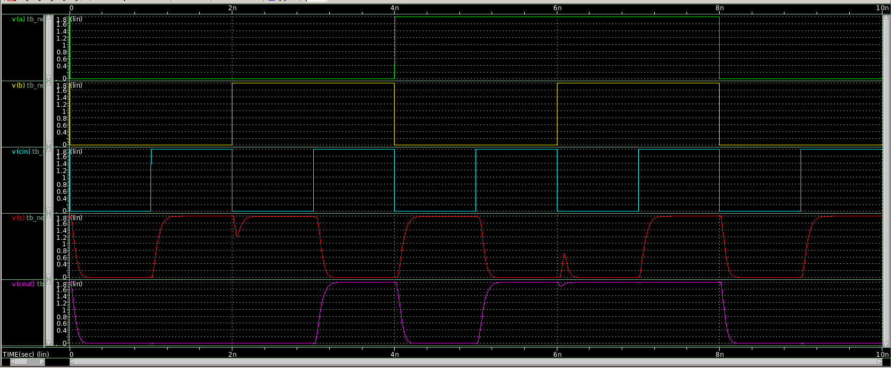
Hình 14: Waveview post layout của full adder 1 bit
- Có thể thấy mạch đã chạy đúng function
Bảng kết quả đo post-layout các thông số rise time, fall time của các output:
trise_s | 125.3ps
tfall_s | 98.69ps
trise_cout | 127.2ps
tfall_cout | 96.66ps

* Nhận xét:
- Sự biến động ngược chiều của Rise/Fall time: kết quả post layout cho thấy thời gian nạp (Rise time) giảm nhẹ (tốc độ nạp nhanh hơn từ 4-7ps), trong khi thời gian xả (Fall time) lại tăng nhẹ (tốc độ xả chậm hơn từ 4.7-6.5ps) so với pre layout ở cả hai ngõ ra S và Cout.
- Nguyên nhân vật lý: có sự biến động của rise/fall time của post layout so với pre layout. Ở mạng kéo lên (pmos) nhanh hơn là do việc sử dụng chung vùng diffusion đã làm giảm điện dung kí sinh hiệu quả hơn so với mức ước lượng mặc định của schematic. Ở mạng kéo xuống (nmos) xả chậm hơn do nội trở từ các metal kết nối.
- Cải thiện độ đối xứng: khoảng chênh lệch giữa Rise time và Fall time ở Post-layout đã được thu hẹp đáng kể (từ chênh lệch ~40ps ở Pre-layout xuống chỉ còn khoảng ~26-30ps ở Post-layout). Điều này cho thấy bản thiết kế Layout không làm suy giảm hiệu năng tổng thể, mà còn giúp sườn tín hiệu của mạch hoạt động cân bằng và đối xứng hơn với thực tế.

Thiết kế full adder 2 bit

Schematic và mô phỏng pre layout
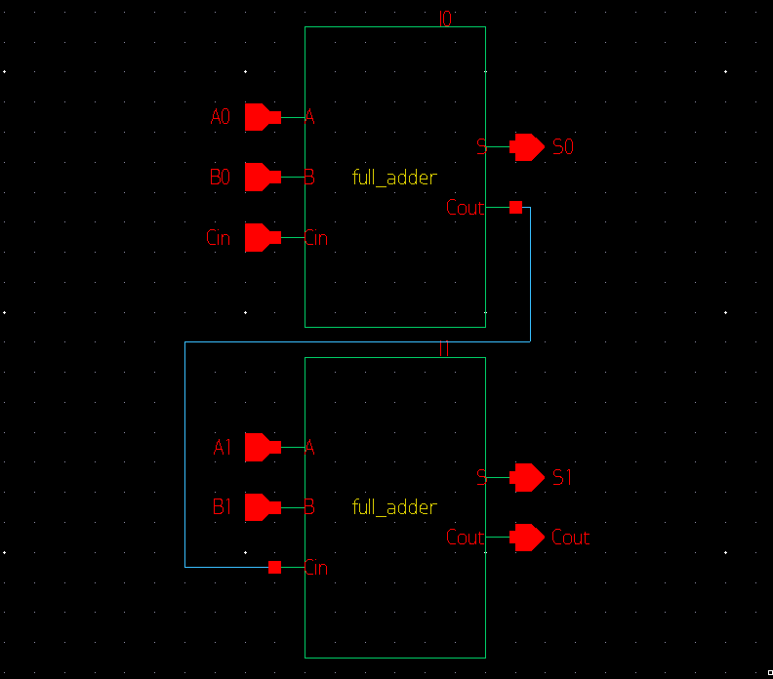
Hình 15: Schematic full adder 2 bit
Ở full adder 2 bit ta sử dụng lại full adder 1 bit đã được đóng gói và kết nối như hình
Ta tiến hành tạo netlist để chạy mô phỏng pre layout cho mạch với vdd = 1.8V để kiểm tra chức năng của mạch như sau:
*******************************************************
* HSPICE Testbench - Full Adder 2-bit (Pre-layout)
*******************************************************

.options POST=1 PARHIER=LOCAL NOMOD
.temp 25

*******************************************************
* 1) Models & DUT netlist
*******************************************************
.include '/root/lab1vlsi/PDK/hspice/reference_models.inc'
.include '/root/lab1vlsi/lab2/prelayoutfulladder2b/full_adder_2b_full_adder_2b.sp'

*******************************************************
* 2) Global / Supply
*******************************************************
.global vdd! gnd!
.param vdd = 1.8

V_GND gnd! 0 0
V_VDD vdd! 0 'vdd'

*******************************************************
* 3) Input stimuli
*
* Mục tiêu: quét nhiều tổ hợp logic để kiểm tra
* full adder 2-bit:
* a0, b0, cin -> s0, net10 -> s1, cout
*
* Chọn các chu kỳ khác nhau để tạo chuỗi trạng thái.
* Các cạnh được đặt đủ chậm để dễ đo timing.
*******************************************************

* cin nhanh nhất
Vcin cin 0 PULSE('vdd' 0 0 20p 20p 1n 2n)

* a0
Va0 a0 0 PULSE('vdd' 0 0 20p 20p 2n 4n)

* b0
Vb0 b0 0 PULSE('vdd' 0 0 20p 20p 4n 8n)

* a1
Va1 a1 0 PULSE('vdd' 0 0 20p 20p 8n 16n)

* b1 chậm nhất
Vb1 b1 0 PULSE('vdd' 0 0 20p 20p 16n 32n)

*******************************************************
* 4) DUT instantiation
*******************************************************
XUUT a0 a1 b0 b1 cin cout s0 s1 full_adder_2b

*******************************************************
* 5) Output loads
*******************************************************
Cload_s0 s0 0 10f
Cload_s1 s1 0 10f
Cload_cout cout 0 10f

*******************************************************
* 6) Transient analysis
*******************************************************
.tran 10p 40n

*******************************************************
* 7) Probes
*******************************************************
.probe tran v(a0) v(a1) v(b0) v(b1) v(cin) v(s0) v(s1) v(cout)

*******************************************************
* 8) Measurements
*
* Ngưỡng đo:
* 10% = 0.18V
* 50% = 0.9V
* 90% = 1.62V
*******************************************************

* -------- s0 timing --------
.measure tran trise_s0
+ trig v(s0) val='0.1*vdd' rise=1
+ targ v(s0) val='0.9*vdd' rise=1

.measure tran tfall_s0
+ trig v(s0) val='0.9*vdd' fall=1
+ targ v(s0) val='0.1*vdd' fall=1

* -------- s1 timing --------
.measure tran trise_s1
+ trig v(s1) val='0.1*vdd' rise=1
+ targ v(s1) val='0.9*vdd' rise=1

.measure tran tfall_s1
+ trig v(s1) val='0.9*vdd' fall=1
+ targ v(s1) val='0.1*vdd' fall=1

* -------- cout timing --------
.measure tran trise_cout
+ trig v(cout) val='0.1*vdd' rise=1
+ targ v(cout) val='0.9*vdd' rise=1

.measure tran tfall_cout
+ trig v(cout) val='0.9*vdd' fall=1
+ targ v(cout) val='0.1*vdd' fall=1

.end

Kết quả thu được:
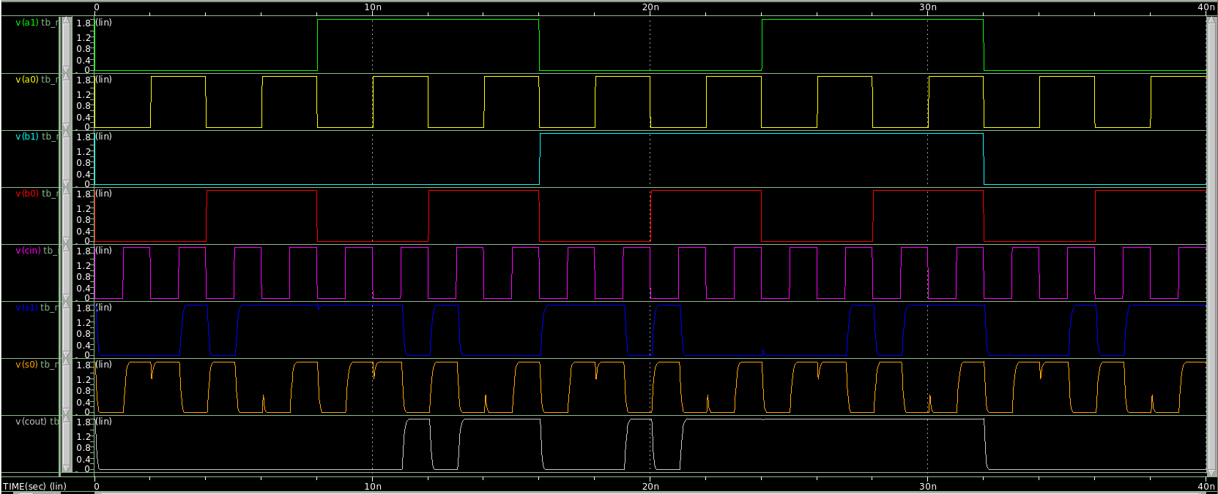
Hình 16: Waveview pre layout full adder 2 bit
- Có thể thấy mạch đã chạy đúng function
Bảng kết quả đo pre-layout các thông số rise time, fall time của 3 tín hiệu output:
trise_s0 | 130.8ps
tfall_s0 | 94.50ps
trise_s1 | 135.6ps
tfall_s1 | 92.22ps
trise_cout | 129.9ps
tfall_cout | 94.18ps
* Nhận xét:
- Rise time của các output nằm trong khoảng ~130–136 ps, trong khi fall time khoảng ~92–95 ps cho thấy tốc độ kéo xuống (nmos) nhanh hơn kéo lên (pmos), phù hợp với đặc tính transistor CMOS.
- Các giá trị giữa s0, s1, và cout gần như tương đương chứng tỏ mạch cân bằng tốt, không có node nào bị tải hoặc fan-out bất thường.
- s1 có rise time lớn nhất phản ánh độ trễ lan truyền carry (ripple carry) từ bit thấp lên bit cao.

Layout và mô phỏng post layout
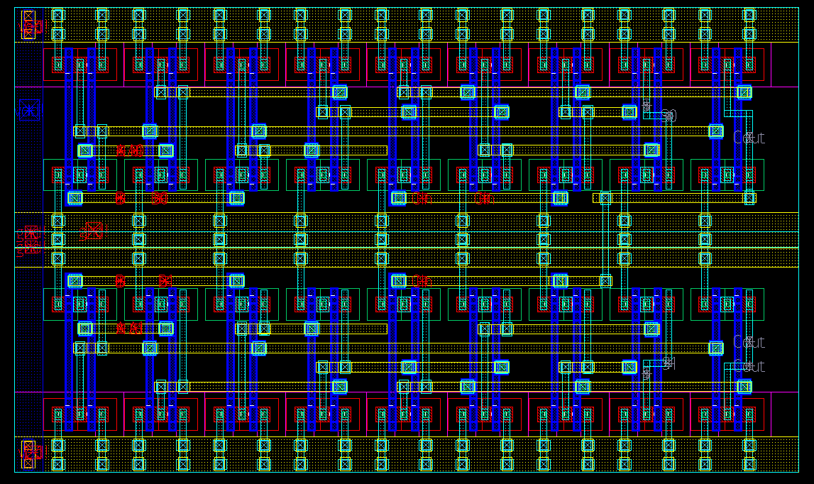
Hình 17: Layout full adder 2 bit
Ta sử dụng lại layout của full adder 1 bit, dùng chung một metal cho gnd là m2 và kết nối 2 metal m2 của vdd thông qua metal m3, đồng thời kết nối cout của full adder 1 bit trên vào cin của full adder 1 bit dưới theo đúng schematic.
Kết quả DRC, LVS, LPE:
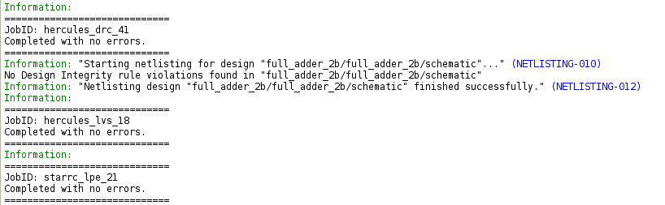
Hình 18: Kết quả DRC, LVS, LPE
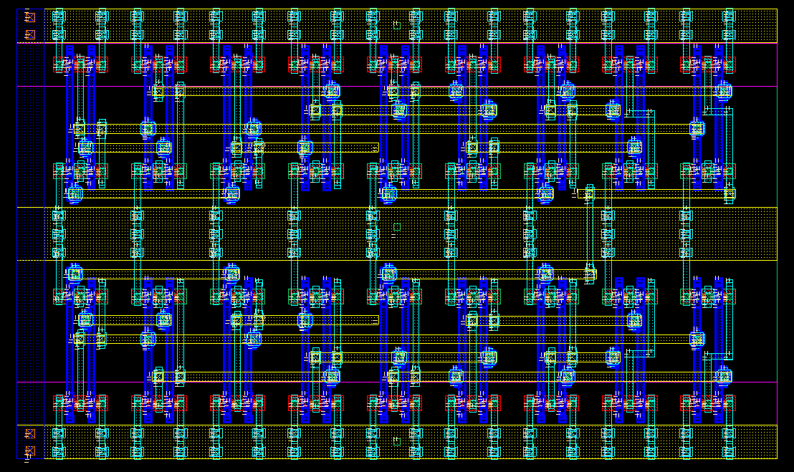
Hình 19: Kết quả LPE của full adder 2 bit
Ta tiến hành tạo netlist để chạy mô phỏng post layout cho mạch với vdd = 1.8V để kiểm tra chức năng của mạch như sau:
* HSPICE Testbench - Full Adder 2-bit Post-Layout Timing

.options POST=1 parhier=local

* --- 1. Models & Extracted Netlist ---
.include '/root/lab1vlsi/PDK/hspice/reference_models.inc'
.include '/root/lab1vlsi/synopsys_custom/full_adder_2b.starrc.lpe/full_adder_2b.SPF'

* --- 2. Design Variables ---
.global vdd! gnd!
.param vdd = 1.8

* --- 3. Power Supply ---
V_VDD vdd! 0 DC 'vdd'
V_GND gnd! 0 DC 0

* --- 4. Input Stimuli ---
* Lưu ý: A0, A1, B0, B1 là HOA TOÀN BỘ. Cin là chữ C hoa.
Vcin Cin 0 PULSE('vdd' 0 0 20p 20p 1n 2n)
Va0 A0 0 PULSE('vdd' 0 0 20p 20p 2n 4n)
Vb0 B0 0 PULSE('vdd' 0 0 20p 20p 4n 8n)
Va1 A1 0 PULSE('vdd' 0 0 20p 20p 8n 16n)
Vb1 B1 0 PULSE('vdd' 0 0 20p 20p 16n 32n)

* --- 5. DUT ---
XFA2B A0 A1 B0 B1 Cin Cout S0 S1 full_adder_2b

* --- 6. Output Load ---
Cload_s0 S0 0 10f
Cload_s1 S1 0 10f
Cload_cout Cout 0 10f

* --- 7. Analysis & Probe ---
.tran 0.01n 40n
.probe tran V(A0) V(A1) V(B0) V(B1) V(Cin) V(S0) V(S1) V(Cout)

* --- S0 ---
.meas tran trise_s0
+ TRIG v(S0) VAL='0.1*vdd' RISE=1 TD=20n
+ TARG v(S0) VAL='0.9*vdd' RISE=1 TD=20n

.meas tran tfall_s0
+ TRIG v(S0) VAL='0.9*vdd' FALL=1 TD=20n
+ TARG v(S0) VAL='0.1*vdd' FALL=1 TD=20n

* --- S1 ---
.meas tran trise_s1
+ TRIG v(S1) VAL='0.1*vdd' RISE=1 TD=20n
+ TARG v(S1) VAL='0.9*vdd' RISE=1 TD=20n

.meas tran tfall_s1
+ TRIG v(S1) VAL='0.9*vdd' FALL=1 TD=20n
+ TARG v(S1) VAL='0.1*vdd' FALL=1 TD=20n

* --- Cout ---
.meas tran trise_cout
+ TRIG v(Cout) VAL='0.1*vdd' RISE=1 TD=20n
+ TARG v(Cout) VAL='0.9*vdd' RISE=1 TD=20n

.meas tran tfall_cout
+ TRIG v(Cout) VAL='0.9*vdd' FALL=1 TD=20n
+ TARG v(Cout) VAL='0.1*vdd' FALL=1 TD=20n

.end

Kết quả thu được:
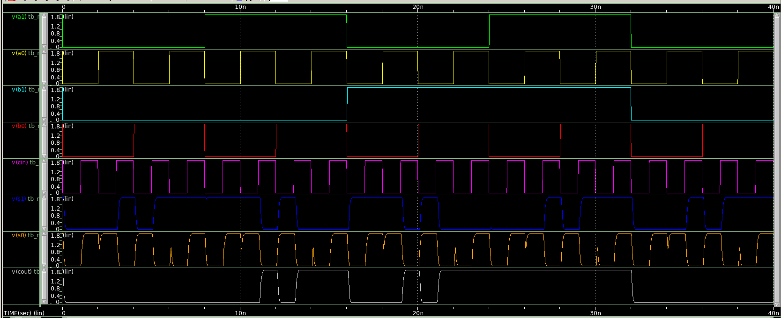
Hình 20: Waveview post layout full adder 2bit
- Có thể thấy mạch đã chạy đúng function
Bảng kết quả đo post-layout các thông số rise time, fall time của các output:
trise_s0 | 124.61ps
tfall_s0 | 100.37ps
trise_s1 | 124.42ps
tfall_s1 | 98.75ps
trise_cout | 127.58ps
tfall_cout | 104.65ps

* Nhận xét:
- Rise time giảm nhẹ, fall time tăng ở post-layout cho thấy ảnh hưởng của parasitic RC: điện dung ký sinh làm chậm cạnh xuống rõ hơn so với cạnh lên.
- Độ lệch không lớn (≈ vài ps đến ~10 ps) chứng tỏ layout được thực hiện hợp lý, không gây suy giảm nghiêm trọng hiệu năng so với schematic.
- Kết luận: kết quả post-layout bám sát pre-layout, sai khác nằm trong mức chấp nhận cho thấy layout tương thích với thiết kế schematic.

